学校代码： 10246

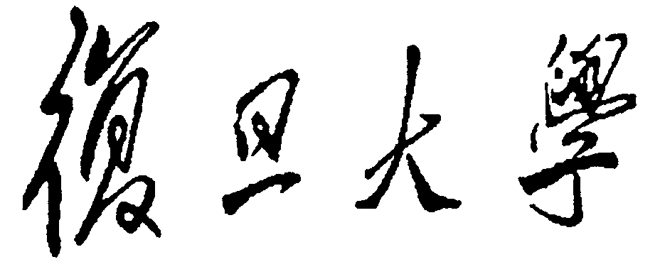

硕 士 学 位 论 文
（学术学位）

中文论文题目

英文论文题目

论 文 编 号：
专 业 名 称：
所 属 院 系：
完 成 日 期： | 2015年 月 日

